**SOCIEDAD ADMINISTRADORA DE FONDOS DE PENSIONES Y CESANTIAS PORVENIR S.A. NIT 800.144.331-3 CERTIFICA QUE:**

El(la) Señor(a) **LEONARDO ATENCIA MELO**, identificado(a) con Cédula de Ciudadanía **13,854,503**, se encuentra afiliado(a) al **FONDO DE PENSIONES OBLIGATORIAS PORVENIR**

La presente certificación se expide a solicitud del interesado a los 23 días del mes de JUNIO de 2023.

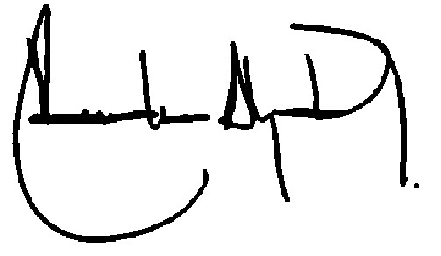

__________________________

Gerente de Clientes